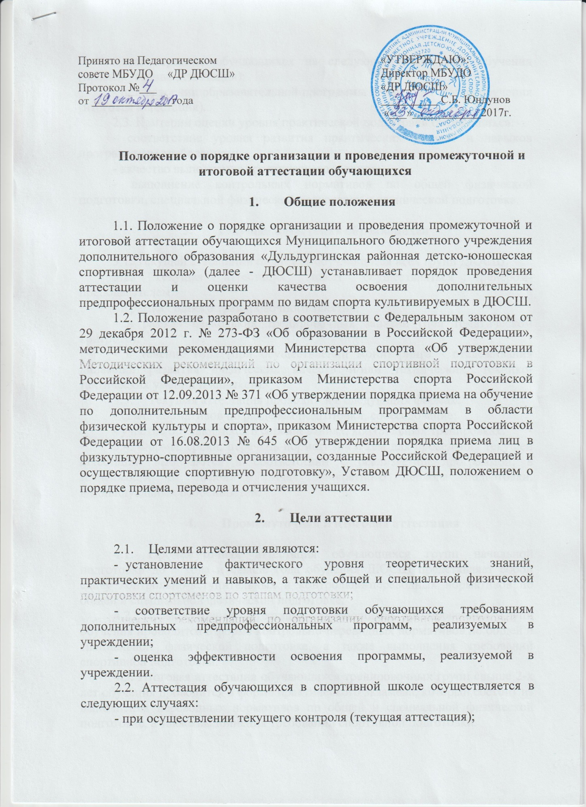

- при переводе обучающихся на следующий год (этап) обучения (промежуточная аттестация);
- при освоении образовательной программы первых 2-х этапов обучения (итоговая аттестация).
2.3. Критерии оценки уровня практической подготовки обучающихся:
- соответствие уровня развития практических умений и навыков программным требованиям;
- качество выполнения практического задания;
- выполнение контрольных нормативов по общей физической подготовки, специальной физической подготовки и технической подготовке.

- Текущая аттестация обучающихся

3.1. Текущей аттестации подлежат обучающиеся всех групп ДЮСШ.
3.2. Текущая аттестация может осуществляться тренером-преподавателем:
- в рамках одного тренировочного занятия;
- в рамках нескольких тренировочных занятий (при тематическом контроле);
- в течение года (при осуществлении мониторинга - отслеживания динамики развития физических качеств и/или технических, технико- тактических умений и навыков).
3.3. Текущая аттестация проводится в следующих формах:
- сдача нормативов по разделам подготовки, собеседование;
- участие обучающихся в соревнованиях, контрольных тренировках.
3.4. Формы, сроки, перечень нормативов и тем для проведения текущей аттестации выбираются в соответствии с реализуемой программой, в зависимости от целей и задач конкретного периода подготовки, индивидуальных особенностей.

- Промежуточная и итоговая аттестация

4.1. Промежуточная аттестация обучающихся групп начальной подготовки до 1 года и свыше года обучения ДЮСШ представляет собой сдачу контрольно-вступительных и контрольно-переводных нормативов по общей и специальной физической подготовке.
4.2. Промежуточная аттестация обучающихся тренировочных групп обучения проводится в форме контрольно-переводных нормативов по общей и специальной физической подготовке, а также выполнения требований спортивной подготовки.
4.3. Итоговая аттестация обучающихся тренировочных групп свыше 2-х лет обучения проводится в форме практического экзамена, который состоит из выполнения переводных нормативов по общей и специальной физической подготовке, а также выполнения требований спортивной подготовки.
4.4. Аттестация обучающихся групп совершенствования спортивного мастерства основного состава проводится по итогам выполнения контрольно-переводных нормативов по общей и специальной физической подготовке, индивидуальных планов и требований спортивной подготовки.
4.5. Для проведения промежуточной и итоговой аттестации создается аттестационная комиссия, в которую входят директор или заместитель директора, тренеры-преподаватели.
4.6. Промежуточная и итоговая аттестации основываются на индивидуальном подходе к каждому обучающемуся. При аттестации учитывается динамика развития обучающегося за весь период обучения.

- Допуск обучающихся к аттестации и освобождение от нее, повторная аттестация

5.1. К промежуточной аттестации допускаются обучающиеся групп начальной подготовки, тренировочных групп, групп совершенствования спортивного мастерства, освоившие образовательную программу.
5.2. Никакого приказа или решения педагогического совета школы по допуску обучающихся к промежуточной аттестации не издается.
5.3. Решение о допуске обучающихся тренировочных групп свыше 2х лет обучения к итоговой аттестации принимается тренерским советом за неделю до начала экзаменов.
5.4. Обучающиеся, прибывшие из другого учреждения дополнительного образования детей незадолго до аттестации и не освоившие учебную программу до уровня обязательных требований, освобождаются от промежуточной и итоговой аттестации полностью или частично.
5.5 Обучающиеся, имеющие разряд кандидата в мастера спорта или Мастера спорта, победители и призеры всероссийских и международных соревнований, могут быть освобождены от промежуточной и итоговой аттестации.
5.6 Обучающиеся могут быть освобождены от аттестации по состоянию здоровья, а также в связи с участием в тренировочных сборах в составе сборных команд области и России.
5.7. Обучающийся, заболевший в период аттестации освобождается от нее по болезни.
5.8. Решение об освобождении обучающихся:
- от промежуточной аттестации в группах начальной подготовки, тренировочных группах, группах совершенствования спортивного мастерства принимается директором путем издания приказа на основании ходатайства тренера-преподавателя, согласованного с заместителем директора, подтвержденного соответствующими документами;
- в тренировочных группах свыше 2х лет обучения решение педагогического совета об освобождении от итоговой аттестации, прохождении итоговой аттестации в щадящем режиме, подтверждѐнного соответствующими документами, утверждается приказом директора школы.
5.9. Обучающиеся, не набравшие определенное количество баллов на промежуточной и итоговой аттестации, допускаются к повторной аттестации.
5.10. Сроки повторной аттестации:
- обучающиеся групп начальной подготовки основного и резервного составов, тренировочных групп основного и переменного составов, групп совершенствования спортивного мастерства занимаются с тренером-преподавателем дополнительно в течение трех недель по нормативам, по которым имеют отметку «незачет», затем для них проводится переэкзаменовка по этим нормативам комиссией, назначаемой приказом директора школы;
- обучающиеся тренировочных групп, заболевшие в период итоговой аттестации, сдают пропущенные экзамены в период повторной аттестации;
- сроки повторной аттестации в тренировочных группах устанавливаются заместителем директора.

- Порядок проведения аттестации, система оценивания, перевода и выпуска обучающегося

6.1. Продолжительность и план-график промежуточной и итоговой аттестации обучающихся составляется заместителем директора, согласовывается с тренерским советом, утверждается директором школы и доводится до сведения обучающихся и родителей (их законных представителей) в срок не позднее, чем за 10 дней до ее начала.
6.2. Критерии оценки приняты тренерским советом, утверждены и введены в действие приказом директора школы с учетом возраста и пола обучающихся, в соответствии с требованиями программы, реализуемой в учреждении.
6.3. Результаты сдачи контрольно-вступительных и контрольно-переводных нормативов по общей и специальной физической подготовке заносятся в протокол сдачи контрольно-вступительных и контрольно-переводных нормативов и фиксируются в журнале учета групповых занятий.
6.4. Контроль проведения, контрольно-вступительных и контрольно-переводных экзаменов осуществляется директором.
6.5. Вопрос о дальнейшем обучении в группах начальной подготовки основного и резервного составов, тренировочных группах основного и переменного составов, не выполнивших требования по спортивной подготовке ("незачет") и не выдержавших повторную аттестацию - решается на педагогическом совете.
6.6. Протоколы промежуточной и итоговой аттестации хранятся постоянно в папках документации спортивной школы.
6.7. На следующий год (этап) обучения переводятся обучающиеся, сдавшие контрольные нормативы по общей и специальной физической подготовке, выполнившие программные требования по технико-тактической подготовке, а также разрядные требования по виду спорта к своей возрастной группе для перевода на следующий год (этап) обучения в соответствии с Единой Всероссийской спортивной классификацией.
6.8. Отдельные обучающиеся, не достигшие установленного возраста для перевода в группу следующего года обучения, но выполнившие программные требования предыдущего года обучения, могут продолжать обучение, будучи переведенными из основного состава в переменный по ходатайству тренера-преподавателя с указанием объективных причин и решению педагогического совета, либо продолжать обучение в основном составе при персональном разрешении врача физкультурного диспансера, если причина только в не достижении установленного возраста. Перевод обучающихся с этапа на этап, из состава в состав осуществляются приказом директора учреждения.
6.9. Обучающиеся, не сдавшие по итогам учебного года контрольные нормативы по общей и специальной физической подготовке, не выполнившие программные требования по технико-тактической подготовке, могут оставаться на повторное обучение по ходатайству тренера-преподавателя и решению Педагогического совета, но не более одного раза.
6.10. При успешном прохождении текущей, промежуточной аттестации в течение учебного года обучающиеся резервного состава учреждения при наличии вакантных мест на этапах начальной подготовки в рамках Государственного задания на текущий календарный год могут быть зачислены в основное комплектование после успешной сдачи контрольно-вступительных экзаменов. Состав обучающихся допущенных к проведению контрольно-вступительных экзаменов и являющихся кандидатами на зачисление в основной состав учреждения определяется Тренерским советом. При отсутствии в соответствующем году вакантных мест для приема обучающихся по дополнительной программе физкультурно-спортивной направленности по баскетболу контрольно-вступительные экзамены не объявляются.
6.11. Решения о переводе обучающихся на следующий год (этап) обучения, о повторном обучении на этапе подготовки, переводе из состава в состав принимаются Тренерским советом и оформляются приказами директора.

